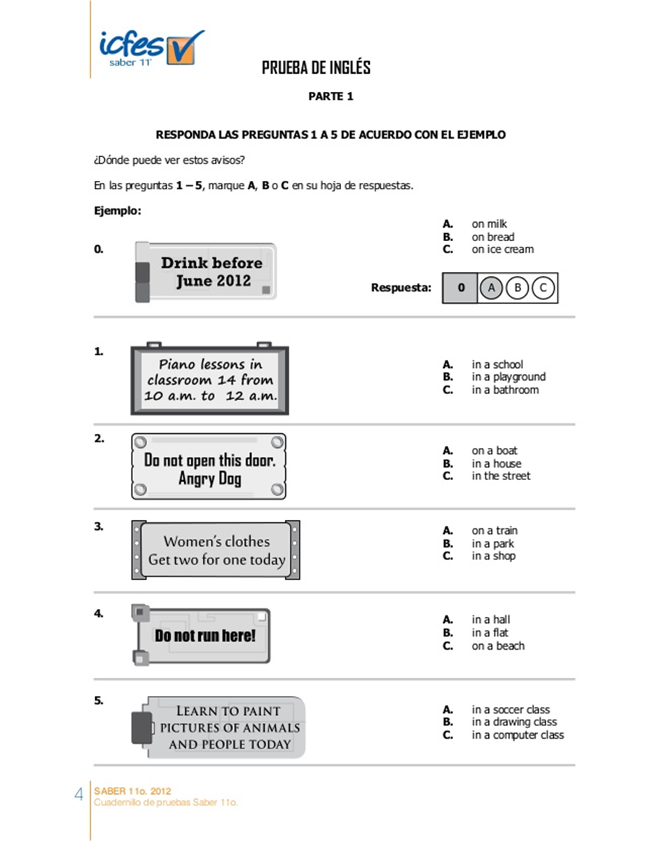

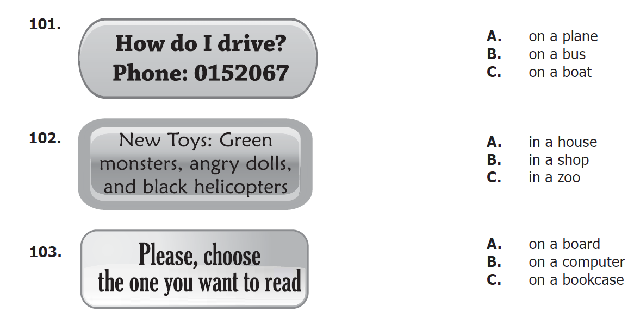

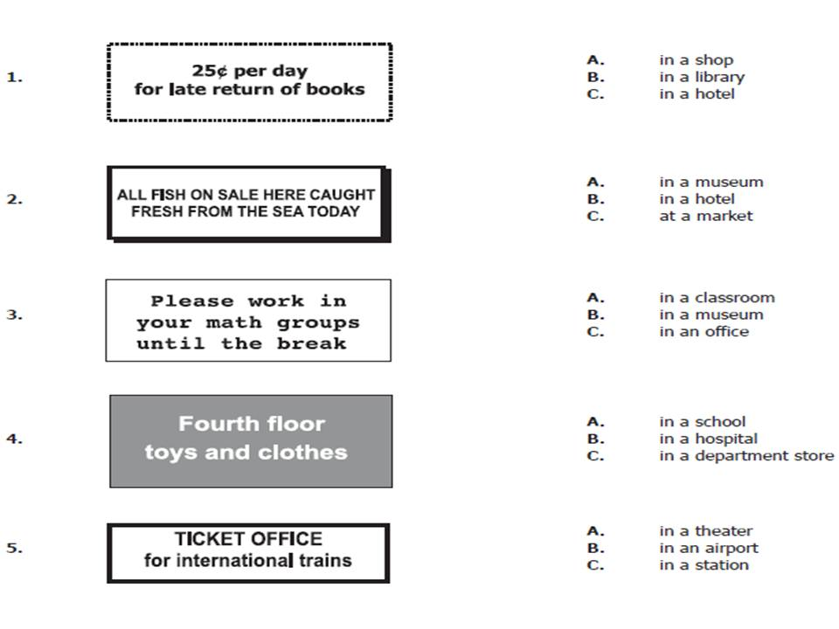

**Respuestas Prueba 1**

* **A**
* **B**
* **C**
* **B**
* **B**
* **B**

**101) B**

**102) C**

**103) A**

* **C**
* **B**
* **A**
* **C**
* **B**